  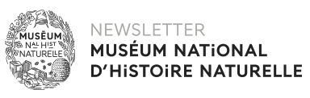
  
  AVRIL / MAI / JUIN 2020

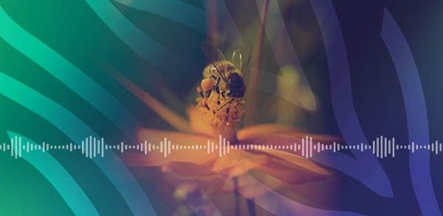

PODCAST

POUR QUE NATURE VIVE



Le Muséum lance le podcast Pour que nature vive, une série audio pour comprendre le vivant et notre planète ! Écoutez nos scientifiques parler de leurs recherches en écho à l’actualité environnementale. Un épisode est à retrouver chaque mardi pendant six semaines. Le premier est en ligne : Biodiversité, le saut dans l’inconnu avec Bruno David, Président du Muséum.

#PourQueNatureVive

ÉCOUTER

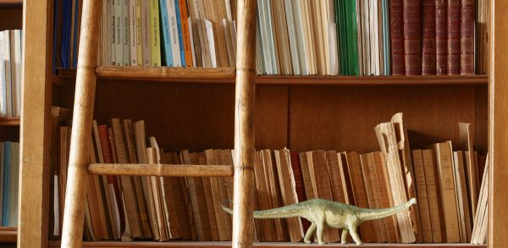

RESSOURCES

LE MUSÉUM CHEZ VOUS



Pendant la période de confinement, le Muséum reste à vos côtés et vous propose d’explorer la richesse de ses ressources en ligne. Envie de contribuer à l’avancée de la recherche, de vous évader, d’apprendre ? Consultez notre sélection et construisez votre programme d’activités.

#LeMuséumChezVous

EN SAVOIR PLUS

  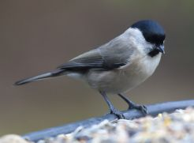
  PARTICIPER
  OBSERVEZ ET CONTRIBUEZ AUX CONNAISSANCES SCIENTIFIQUES
  Le printemps débute, le moment est idéal pour observer la nature depuis sa fenêtre, son balcon ou son jardin. Remontez vos observations grâce à nos divers programmes de sciences participatives. C’est ludique et accessible aux adultes comme aux enfants.
  En savoir plus

  APPRENDRE
  DE QUOI SE MOOC-T-ON ?
  Participez à un MOOC, ces cours en ligne gratuits et ouverts à tous. Les chercheurs du Muséum vous proposent de développer vos connaissances sur la relation des humains aux autres animaux. Au programme : quiz, pistes de réflexion, conseils de lecture...
  En savoir plus
  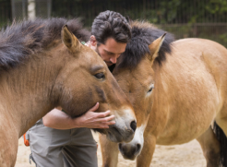

  
  S’ÉVADER
  FAITES UN TOUR DE FRANCE DE LA BIODIVERSITÉ
  En manque de grands espaces ? Prenez le temps de contempler en vidéo les plus beaux sites naturels français et leur biodiversité. 150 sujets d’environ une minute sont disponibles.
  En savoir plus

  
  LE
  SAVIEZ-VOUS ?
  

  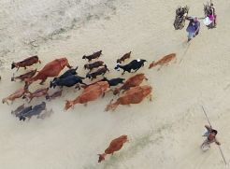
  RECHERCHE
  COMPRENDRE LE COVID-19
  Depuis le début de la pandémie, analyses et explications scientifiques sont publiées sur mnhn.fr pour vous éclairer sur le coronavirus. Retrouvez-y la tribune One Health : pandémie de Covid-19.
  En savoir plus
  
  PARTICIPER
  L’ALIMENTATION EN QUESTIONS
  Les chercheurs du Muséum répondent à vos interrogations sur l’alimentation ! Soumettez vos questions et retrouvez les réponses sur la plateforme créée à l’occasion de l’exposition Je mange donc je suis au Musée de l’Homme.
  En savoir plus

  
  VIDÉOS
  

  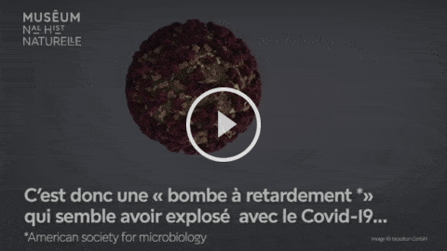
  RECHERCHE
  Le Covid-19 est aussi la pandémie d’une biodiversité maltraitée. Décryptage en moins de deux minutes.
  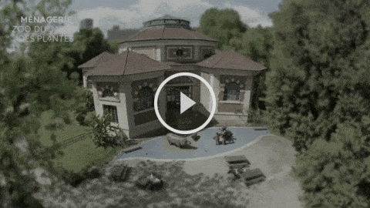
  COULISSES
  Durant la fermeture au public, les personnels sont à pied d’œuvre pour maintenir les activités vitales, telles que les soins aux pensionnaires des zoos...

